PERAN LAPORAN KEUANGAN DALAM MENINGKATKAN KINERJA PADA USAHA MIKRO KECIL MENENGAH
(Studi pada Usaha Produksi Tempe UD. Berkah Manis Desa Pandanwangi Kecamatan Diwek Jombang)

S K R I P S I

Untuk Memenuhi Sebagian Syarat
Memperoleh Gelar Sarjana S-1

Program Studi Akuntansi
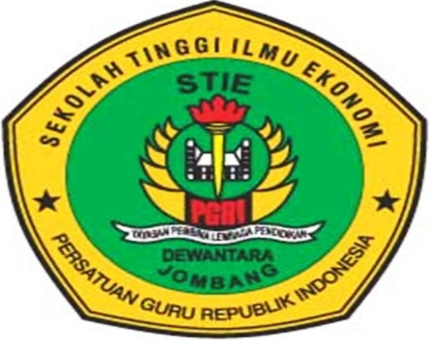

BENY SEPTI WIBOWO
1562003

SEKOLAH TINGGI ILMU EKONOMI
(STIE) PGRI DEWANTARA
JOMBANG
2019

